«Дети на дороге»
Дорогие родители!

Видеть ребенка здоровым хотите ли?
Если да, то не вредите,
Своим примером личным подтвердите…
Отшумело, отзвенело лето. Наши дети, загоревшие и отдохнувшие, вернулись в города. Еще неделька, и радостным смехом заполнятся классы, группы… Вслед за радостным праздником придут будни, а также ежедневная дорога в школу, детский сад, домой, на тренировку и прогулку. Как с первых школьных шагов привить ребенку устойчивые навыки безопасного поведения на дороге?
Анализ дорожно-транспортных происшествий с детьми показывает, что совершенно недостаточно научить ребенка, перед тем как перейти улицу, посмотреть налево, а дойдя до середины дороги – направо. Слишком много непредвиденных ситуаций поджидает детей на дороге. 95% несчастных случаев возникают из-за ситуационной неграмотности детей, родителей и водителей. Существует несколько десятков повторяющихся дорожных ситуаций-«ловушек». Очень важно научить ребенка хорошо ориентироваться в них. Чем раньше, тем лучше.
Ребенок переходит дорогу.
Правило первое
Выберите безопасное место для перехода.
Если вблизи нет подземного перехода, «зебры» или перехода со светофором, выберите место, откуда вам хорошо видно дорогу во всех направлениях. Не пытайтесь пробраться на проезжую часть между стоящими автомобилями. Важно, чтобы не только вы хорошо видели дорогу, но и чтобы вас было хорошо видно любому водителю. Выбрав подходящее для перехода место, постойте, осмотритесь. Помехи обзору (стоящий транспорт, кусты, поворот дороги и др.) – причина более 60% несчастных случаев с детьми и более 40% - со взрослыми пешеходами.
Правило второе
Перед переходом обязательно остановитесь.
Необходимо приучить ребенка, идущего или бегущего по тротуару (склонного, не останавливаясь, перебежать через дорогу), остановиться, прежде чем ступить на проезжую часть, и внимательно осмотреть дорогу. Стоять нужно у края тротуара, немного отступив от бордюра – так, чтобы видеть приближение транспортных средств.
Правило третье
Осмотритесь и прислушайтесь.
Из каждых 10 пострадавших на дороге детей - 9 вовремя не заметили опасность. Надо учить ребенка смотреть на дорогу не «краешком глаза», а поворачивая голову вправо и влево. Натренируйте ребенка учитывать, что автомобили темного цвета, велосипеды и мотоциклы иногда плохо различимы на темном асфальте, особенно в пасмурную погоду или в сумерки. К тому же наши водители часто пренебрегают правилом, предписывающим включать ближний свет фар в сумерки и во время дождя. Автомобиль может выехать неожиданно. Но если быть внимательным, «держать ушки на макушке», можно услышать приближение машины еще до того, как она станет видна. Учите детей не только внимательно смотреть на дорогу, но и прислушиваться к ее шуму. Это дополнительная информация о приближающихся транспортных средствах. К тому же тот, кто прислушивается к дороге, более сосредоточен на наблюдении за ней.
Правило четвертое
Если приближается автомобиль, пропустите его, затем снова осмотритесь и прислушайтесь, нет ли поблизости других транспортных средств.
Опасность подстерегает пешехода, решившего, что он успеет перейти дорогу, видя только самую близкую к себе машину и не замечая другую, скрытую за ней, которая может ехать быстрее. Эта ситуация-«ловушка» - причина 7% дорожно-транспортных происшествий с детьми-пешеходами. Когда машина проедет, необходимо снова осмотреться. В первые секунды она может заслонить собой автомобиль, который едет ей навстречу. Не заметив его, можно попасть еще в одну «ловушку» (6% общего числа пострадавших на дороге детей).

Правило пятое
Не выходите на проезжую часть, пока не убедитесь, что у вас достаточно времени для перехода. Только удостоверившись в полной безопасности, не спеша, переходите улицу. Пересекайте ее только под прямым углом. Важно, чтобы дети шли через дорогу размеренным шагом, а не перебегали ее. Только в этом случае у них будет возможность наблюдать за дорогой во время перехода.
Правило шестое
Переходя дорогу, продолжайте наблюдение, чтобы вовремя заметить изменения обстановки. Обстановка на дороге быстро меняется: стоявшие автомобили могут поехать, ехавшие прямо – повернуть; из переулка, из двора или из-за поворота могут вынырнуть новые транспортные средства.
Правило седьмое
Если во время перехода вдруг возникло препятствие для обзора (например, остановился из-за неисправности автомобиль), осторожно выглянув из-за него, осмотрите остаток пути. При необходимости отступите назад. Вести себя нужно так, чтобы вас хорошо видели проезжающие водители.
Попробуйте составить план маршрута, по которому поведете ребенка в садик, школу. Отметьте на нем опасные места. Несколько раз пройдите эти места с вашим дошкольником, школьником, чтобы он привык быть здесь осмотрительнее и осторожнее.
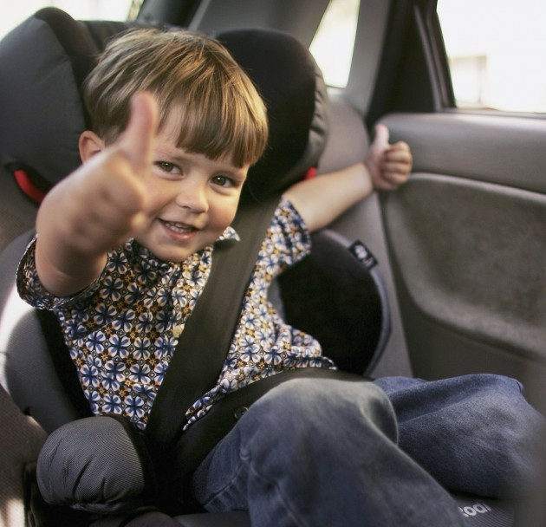
Перевозка
детей
в автомобиле

Человек за рулем, как ни банально это звучит, чувствует ответственность не только за себя, но и за пассажиров, доверивших ему свои планы, маршрут и, конечно же, свою безопасность. Это серьезно.
Что же говорить о человеке, с которым в машине находится ребенок! Уберечь это хрупкое создание не только от связанных с дорогой опасностей, но и просто от дискомфорта и переутомления - волнующая и ответственная задача.

Детская безопасность в автомобиле -
предмет для серьезного разговора.
Наши правила дорожного движения запрещают нахождение детей до 14 лет на переднем сиденье движущегося автомобиля. Послушные и заботливые родители усаживают малышей на заднее сиденье. Совсем маленькие путешествуют на материнских коленях. К сожалению, обычно меры предосторожности этим и исчерпываются.
Обратимся к сухим данным официальной статистики, и мы увидим, что 10% попавших в аварию юных пассажиров погибают, остальные получают тяжелые травмы и увечья. При этом наиболее часто получают смертельные травмы дети до 10 лет. Тут и комментарии излишни.
Давайте лучше немного отвлечемся от возникающих в воображении ужасных картин и побеседуем о том, как же защитить ребенка, находящегося в автомобиле. В этом нет ничего сверхъестественного, нужно только быть чуть более внимательными и предусмотрительными.
Конечно, путешествуя с детьми, в принципе можно ограничиться теми системами защиты, которые предназначены для взрослых. Но все же эти устройства разрабатываются для пассажиров, имеющих по сравнению с детьми больший рост, вес, лучше развитую мускулатуру. Например, стандартные воздушные подушки могут скорее навредить маленькому пассажиру, чем уберечь его от травм. Поэтому специалисты по безопасности настоятельно советуют соблюдать при перевозке детей следующие правила:
- Никогда (!) не перевозите ребенка на своих коленях вне зависимости от того, где вы сидите. Слишком велик риск того, что в критический момент вы не удержите малыша или придавите его собой.
- Собираясь с ребенком даже в самое короткое путешествие, позаботьтесь о том, чтобы в машине не было незакрепленных предметов. В случае столкновения они могут представлять большую опасность. Никогда не кладите вещи на заднюю полку и не размещайте багаж на заднем сиденье, не закрепив его.
- Не разрешайте ребенку находиться на заднем сиденье спиной по ходу движения машины без специальных удерживающих устройств. В случае резкого торможения ребенок будет падать вперед спиной и затылком, что очень опасно.
- Для самых маленьких основным и самым эффективным защитным приспособлением является специальное автокресло, сконструированное с учетом всех особенностей детского организма, индивидуально подобранное к росту и весу ребенка и, наконец, правильно установленное в машине. Специалисты настаивают на использовании автокресел для детей в возрасте до 8 лет даже в поездках на самые незначительные расстояния.
- Если вы умудрились до сих пор этого не понять, просто запомните раз и навсегда.

Памятка для родителей детей
старшего дошкольного возраста

Уважаемые родители!
В старшем дошкольном возрасте ребёнок должен усвоить:
- Кто является участником дорожного движения, и его обязанности;
- Основные термины и понятия правил (велосипед, дорога, дорожное движение, железнодорожный переезд, маршрутное транспортное средство, мопед, мотоцикл, перекрёсток, пешеходный переход), линия тротуаров, проезжая часть, разделительная полоса, регулировщик, транспортное средство, уступите дорогу);
- Обязанности пешеходов;
- Обязанности пассажиров;
- Регулирование дорожного движения;
- Сигналы светофора и регулировщика;
- Предупредительные сигналы;
- Движение через железнодорожные пути;
- Движение в жилых зонах;
- Перевозка людей;
- Особенности движения на велосипеде.
Своими словами, систематически и ненавязчиво знакомьте с правилами, которые должен знать ребёнок.
Методические приёмы обучения ребёнка навыкам безопасного поведения на дороге:
- В дорожной обстановке обучайте ориентироваться и оценивать дорожную ситуацию;
- Разъясняйте необходимость быть внимательным, осторожным и осмотрительным на дороге;
- Воспитывайте у ребёнка потребность быть дисциплинированным, вырабатывайте у него положительные привычки в безопасном поведении на дороге;
- Разъясняйте необходимость быть постоянно бдительным, на дороге, ноне запугивайте транспортной ситуацией;
- Указывайте на ошибки пешеходов и водителей;
- Разъясняйте, что такое дорожно-транспортное происшествие (ДТП) и причины их;
- Закрепляйте знания безопасного поведения с помощью игр, диафильмов, читайте книги, стихи, загадки с использованием дорожно-транспортных ситуаций;
- Используйте прогулки для закрепления и объяснения правил работы светофоров, показывайте дорожные знаки и дорожную разметку, а если регулировщик будет регулировать движение, то поясните его сигналы, чаще обращайтесь к ребёнку с вопросами по дорожной обстановке.
Помните!
Не жалейте времени на обучение детей поведению на дороге. Ребёнок учится законам дорог, беря пример с членов семьи и других взрослых.
Берегите ребёнка!
Старайтесь сделать всё возможное, чтобы оградить его от несчастных случаев на дороге!
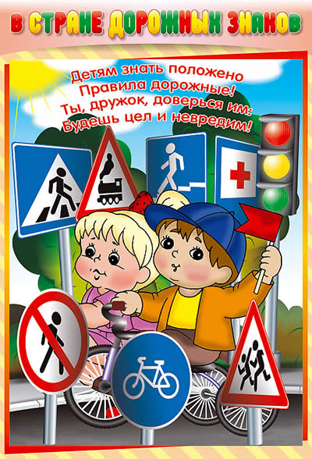

Родителям о правилах дорожного движения
ПОМНИТЕ!
В происшествиях с детьми всегда виноват взрослый!
Рекомендации по использованию движения родителей с ребенком по дороге для привития ему навыков безопасного поведения на дороге, отработка маршрута "Мой путь в садик".
Практическое обучение детей наблюдению должно проводиться родителями с первых прогулок по улице вместе с детьми. Многократное наблюдение ситуаций и тренировка движений приведут к созданию необходимых навыков у детей. Весьма удобно использовать для этих целей движение в детский сад и обратно.

Общие рекомендации.
Выходить из дома следует заблаговременно так, чтобы оставался резерв времени. Ребенок должен привыкнуть ходить по дороге, не спеша.
Увидев автобус на противоположной стороне улицы на остановке, не спешите, не бегите. Объясните ребенку, что это опасно.
Выходя на проезжую часть улицы, прекращайте посторонние разговоры с ребенком. Он должен привыкнуть, что при переходе надо молчать и наблюдать.
Следите за тем, чтобы переходить улицу не наискосок, а строго перпендикулярно. Ребенок должен осознать, что это делается для лучшего наблюдения за дорогой.
Там, где есть светофор, переходите только по зеленому сигналу.
Переходите улицу с ребенком только по пешеходным переходам, а у перекрестков - по линии тротуаров.

Выход из подъезда дома.
Если у подъезда дома возможно движение транспорта, сразу обратите внимание ребенка и посмотрите вместе, нет ли его.
Если у подъезда стоит транспорт или растет дерево, закрывающее обзор, приостановитесь и "выгляните", нет ли за препятствием скрытой опасности.

Движение по тротуару.
Периодически обращайте внимание ребенка на появляющиеся вдали и проезжающие транспортные средства, особенно на те из них, которые едут с большой скоростью.
Остановитесь у стоящего транспорта и обратите внимание ребенка на то, как он закрывает обзор улицы. Можно подумать, что опасности нет, и выйти из-за транспорта, а в это время из-за него выедет другой транспорт.
Такое наблюдение во время прогулок полезно проделать с различными предметами, закрывающими обзор улицы, - кустами, деревьями, заборами и т.д.
В этом случае у детей вырабатывается важнейший для безопасности на улице рефлекс предвидения скрытой опасности.
Переход через проезжую часть, где нет светофора.
На перекрестке научите детей замечать транспорт, готовящийся к повороту направо (прежде всего) и налево. Как правило, транспорт, поворачивающий направо, занимает крайнее правое положение и включает указатель правого поворота, а поворачивающий налево – крайнее левое положение и включает левый указатель поворота.
Наблюдая за проезжающим через переход крупным транспортом, обращайте внимание ребенка на то, что пока он не отъехал далеко, он может скрывать другой, который едет навстречу. Поэтому лучше подождать, пока такой транспорт отъедет подальше.

Посадка в автобус, поездка и выход из него.
Подходите к двери только при полной остановке автобуса.
Приучите ребенка держаться за поручни. Уступать место пожилым людям.
К выходу надо готовиться заранее. Объясните ребенку, как водитель видит (в зеркало) пассажиров и что он иногда может не заметить пассажира и пешехода.
Выходите из автобуса, взяв ребенка на руки или впереди него. Если ребенок будет выходить первым, он может упасть или, выйдя, выбежать из-за автобуса на проезжую часть дороги.
Постарайтесь не оказаться при выходе с ребенком из автобуса последним, лучше предупредить водителя словами или сигналом "Водитель, внимание!".
Особенно полезно показывать с тротуара ребенку моменты выезда попутного или встречного транспорта. При этом у ребенка развивается условный рефлекс предвидения скрытой опасности.
Выйдя из автобуса, на другую сторону улицы переходите только по пешеходному переходу.

Привитие навыка останавливаться для осмотра.
Во время прогулок приучайте ребенка останавливаться, приблизившись к проезжей части дороги. Остановка позволит ему переключиться и оценить ситуацию. Это главное правило для пешехода.

Привитие навыка запоминать дорогу в детский сад, в школу и домой.
Во время движения показывайте дорожные знаки, их название и назначение, пешеходные переходы, сигналы светофора, наличие магазинов, перекрестков, аптек, остановок маршрутного транспорта, названия улиц.
Можно нарисовать маршрут движения в детский сад или школу, и на нем показать опасные участки. Затем несколько раз можно пройти по этому маршруту и указать опасные участки, как на схеме, так и на дороге.

« СВЕТООТРАЖАЮЩИЕ ЭЛЕМЕНТЫ КАК СРЕДСТВО ПРОФИЛАКТИКИ ДЕТСКОГО ДОРОЖНО-ТРАНСПОРТНОГО ТРАВМАТИЗМА»

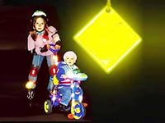
Анализ аварийности показывает, что большинство дорожно-транспортных происшествий происходит в вечернее время с наступлением темноты, как правило, на неосвещенных участках улиц, а также во время встречного разъезда автомобилей. Как показывают исследования, действия водителя на 90% зависят от получаемой им визуальной информации.
В тёмное время человеческий глаз воспринимает лишь 5 % от того, что он в состоянии различить днём. Поэтому именно в этот период времени фиксируется немалая часть дорожных аварий, среди которых преобладающее число - это наезды автотранспорта на пешеходов, когда водитель, в силу различных обстоятельств, слишком поздно обнаруживает идущего по дороге человека.
Основной причиной такого положения является проблема своевременного обнаружения водителем пешеходов на проезжей части в тёмное время суток, особенно, если пешеход одет в тёмную одежду, которая сливается с фоном дорожного полотна и окружающей обстановкой, а в городских условиях эта проблема усугубляется визуальным шумом, интенсивным светом фар от встречного транспортного потока. Ограничения скорости движения не является панацеей, так как очень часто в реальности водитель замечает пешехода на проезжей части с расстояния не более чем в 25 – 30 м, и даже при скорости движения 50 км/ч остановочный путь автомобиля превышает данную дистанцию.
Учитывая вышесказанное, правомерно сделать вывод, что ситуацию со смертностью пешеходов можно значительно улучшить, если сделать пешеходов заметными на дороге круглые сутки.
Светоотражающая нарукавная повязка «Кошачьи глаза» позволяет сделать вас и ваших близких быть более заметными в темное время суток и тем самым уберечь от аварий на дорогах. Когда специалисты по безопасности движения задумались, как сделать пешехода заметным водителю? Ответ, как это часто бывает, подсказала природа, а наука создала технологию, которая спасает жизни и снижает травматизм на дорогах.
Известно, что поверхности отражают свет. Просто по-разному. Матовые – меньше, чем блестящие и полированные. Отражение бывает диффузное, когда часть света отражается в направлении источника света, а большая часть – порой до 90% в других направлениях, зеркальное, когда луч отражается под углом, равным углу падения. А еще бывает световозвращение – это когда свет, падающий на поверхность, практически полностью отражается обратно в направлении источника света.
Проще всего понять этот принцип на примере кошки. Точнее кошачьих глаз. В абсолютной темноте она не видна, но если посветить ей в морду фонариком или светом фар, то при благоприятных условиях кошку можно заметить на расстоянии до 80 метров. Все потому, что глаза домашнего любимца имеют отражающий слой, который отражает свет таким образом, что часть лучей возвращается по тому же пути, по которому они попали в глаза. На основе принципа световозвращения учеными были разработаны специальные материалы, так светоотражающие материалы попали на одежду. Аксессуары же, которые пешеход может использовать для своей пассивной защиты на дорогах, так и назвали «кошачьи глаза»
Водитель замечает ребенка со световозвращателем на одежде или рюкзачке со значительно большего расстояния, чем пешехода без него. А значит, выше шансы, что трагедии не случится. В скандинавских странах эту способность световозвращателей сохранять взрослые и детские жизни используют уже около 30 лет. И имеют удачный опыт, подтвержденный статистикой. Так, доказано: применение световозвращателей снижает риск наезда автомобиля на пешехода в темное время суток на 85%, то есть более чем в 6,5 раз. Поэтому светоотражатели стали непременным атрибутом пешехода во многих странах – Финляндии, Эстонии, Латвии , в том числе в соседней Белоруссии.
Современные технологии световозвращающих материалов, из которых изготавливаются элементы для обозначения в темноте пешеходов, помогают решать проблему. Когда улицы и дворы плохо освещены, водители обнаруживают пешехода, имеющего светоотражающие элементы, со значительно большего расстояния по сравнению с пешеходами без них: если машина движется с ближним светом фар, расстояние увеличивается с 25-40м до 130-140, а если с дальним – расстояние увеличивается до 400м.
По итогам исследования, расстояние, с которого «обозначенный пешеход» становится более заметен водителю проезжающего автомобиля, увеличивается в 1,5-3 раза. Это дает водителю дополнительное время на принятие наиболее правильного решения во избежание возможного наезда на пешехода (риск наезда снижается на 85%). Справка: тормозной путь автомобиля, движущегося со скоростью 80 - 90км/ч, составляет 35 - 40м.
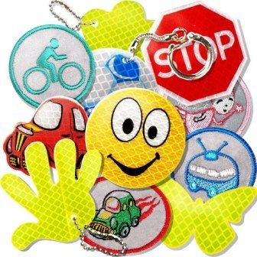
Поскольку человек постоянно двигается, лучи света падают на него не прямо (как на велосипед), а под разными углами. Специальная начинка светоотражателей позволяет отражать свет в том же направлении, откуда он падает. Светоотражающий элемент будет виден всегда. Дождь, туман – не помеха. На рынке в ассортименте товаров представлены: фликеры (подвески, наклейки), светоотражающие нарукавные повязки, тесьма и готовая одежда с деталями из светоотражающих материалов.
Фликеры –- это комбинированные микропризматические световозвращатели (светоотражение – более 80 %) в виде значков, подвесок, термонаклеек на одежду и наклеек на металл. Фликеры изготавливаются по специальной технологии из мягкого пластика ярких цветов, эти привлекательные на вид изделия крепятся на одежду, сумки или рюкзачки с помощью булавки или шнурка, входящего в комплект.
А термонаклейки легко крепятся на ткань с помощью утюга.
Подведём итог выше сказанного несколькими советами:
-Световозвращатель должен быть бело-серого либо ярко-лимонного цвета, чтобы соответствовать требованиям стандартов;
-Нанесённые на фликер рисунки и надписи закрывают часть световозвращающего материала, снижая его эффективность. Поэтому лучше приобретать фликер без каких-либо изображений;
-Площадь световозвращающего изделия должна составлять не менее 15 квадратных сантиметров на каждую сторону
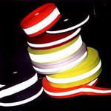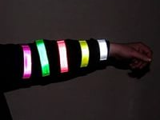

СВЕТООТРАЖАЮЩИЕ ЭЛЕМЕНТЫ ДОЛЖНЫ РАСПОЛАГАТЬСЯ: 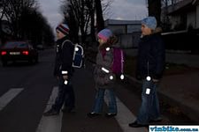

Подвески (их должно быть несколько) лучше крепить за ремень, пояс, пуговицу, чтобы световозвращатели свисали на уровне бедра. Нарукавные повязки и браслеты так, чтобы они не были закрыты при движении и способствовали зрительному восприятию. Рекомендуется наносить их в виде горизонтальных и вертикальных полос на полочку, спинку, внешнюю часть рукавов, нижнюю наружную часть брюк, а также на головные уборы, рукавицы, обувь и другие предметы одежды.

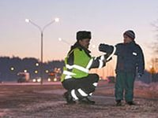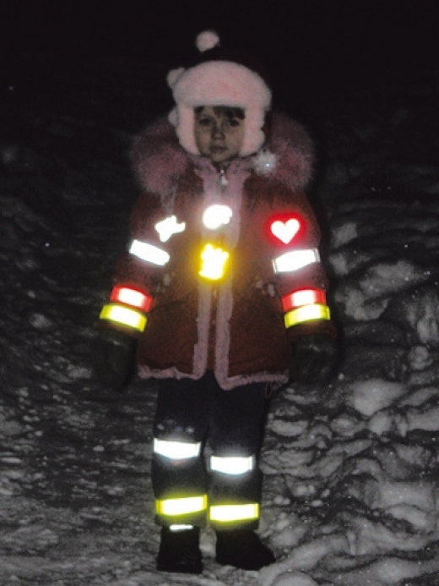

Значки могут располагаться на одежде в любом месте. Сумочку, портфель или рюкзак лучше нужно в правой руке, а не за спиной. Эффективнее всего носить одежду с уже вшитыми световозвращающими элементами. ·Наиболее надежный вариант для родителей – нанести на одежду световозвращающие термоапликации и наклейки. В городе при пересечении проезжей части в темноте рекомендуется иметь световозвращатели справа и слева.

